Трудовой десант 5А класса

28 апреля наш класс принял участие в городском субботнике.
Субботник - это добрая традиция. Ее цель - не только добровольная уборка территории школы после осенне-зимнего периода, а еще и сплочение учеников, воспитание экологической культуры и ответственного отношения к природе и труду.
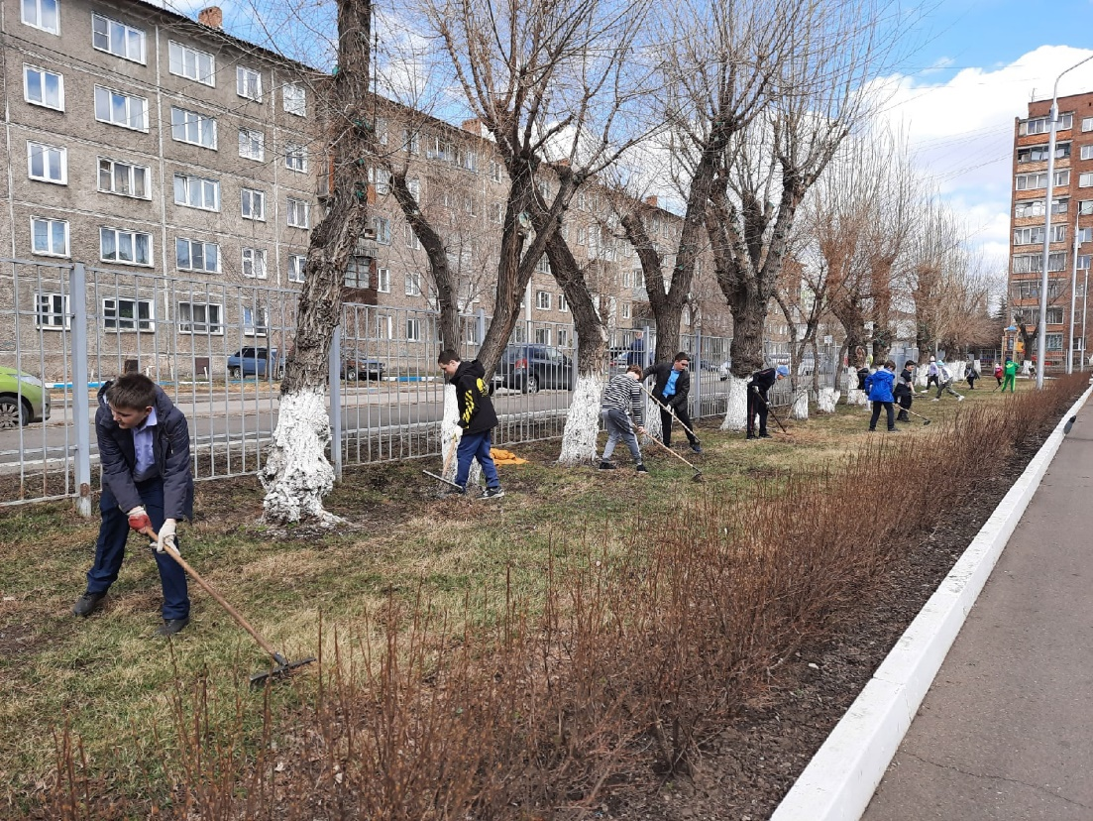
Мы считаем, что когда человек несколько раз убрал на территории, он потом не будет бросать мусор.
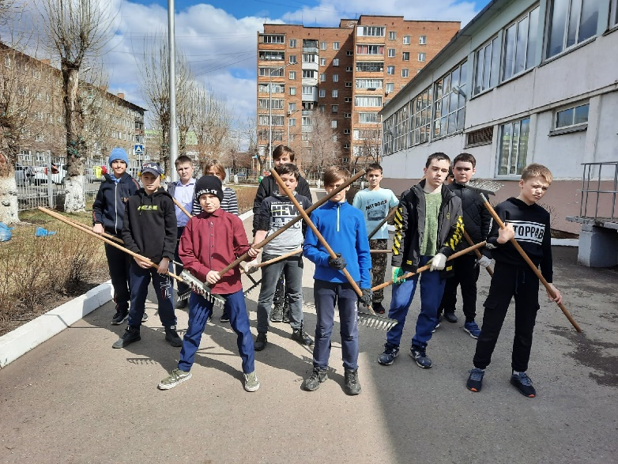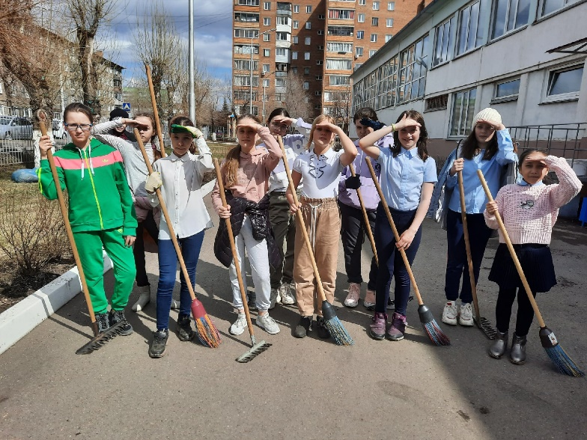
Человек по-другому начнет относиться к окружающему пространству - своей комнате, двору, городу и всей планете - если сам хоть раз примет участие в уборке.

А еще, мы помним, чисто не там, где убирают, а там, где не мусорят!

